**实验报告四**

**姓名：袁楚 班级：应统一班 学号：117060400114 指导老师：林卫中**

实验名称：程序的控制结构

实验目的：（1）了解程序的基本结构并绘制流程图

1. 掌握程序的分支结构
2. 运用if语句实现分支结构
3. 掌握程序的循环结构
4. 运用if语句和while语句实现循环结构
5. 掌握随机库的使用方法
6. 了解程序的异常处理及方法

实验题目：（1）猜数字游戏

1. 统计不同字符个数
2. 最大公约数计算
3. 猜数字游戏续

算法实现：

1. 猜数字游戏

p, N = 4 , 0

while True:

n = eval(input("请输入一个0-9之间的整数："))

N +=1

if n == p:

print("预测{}次，猜中了！".format(N))

break

if n > p:

print("遗憾，太大了！")

if n < p:

print("遗憾，太小了！")

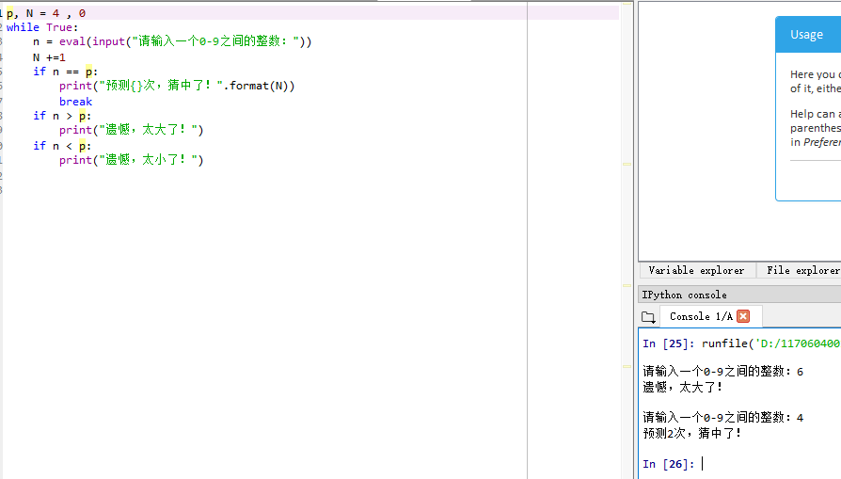

1. 统计不同字符的个数

n1 = 0

n2 = 0

n3 = 0

n4 = 0

s = input("请输入一行字符：")

for i in s:

if ord("a") < ord(i) < ord("z") or ord("A") < ord(i) < ord("Z"):

n1 +=1

elif ord("0") < ord(i) < ord("9"):

n2 +n1 = 0

=1

elif i == " ":

n3 +=1

else:

n4 +=1

print("有{}个英文字符，{}个数字字符，{}个空格，{}个其他字符".format(n1,n2,n3,n4))

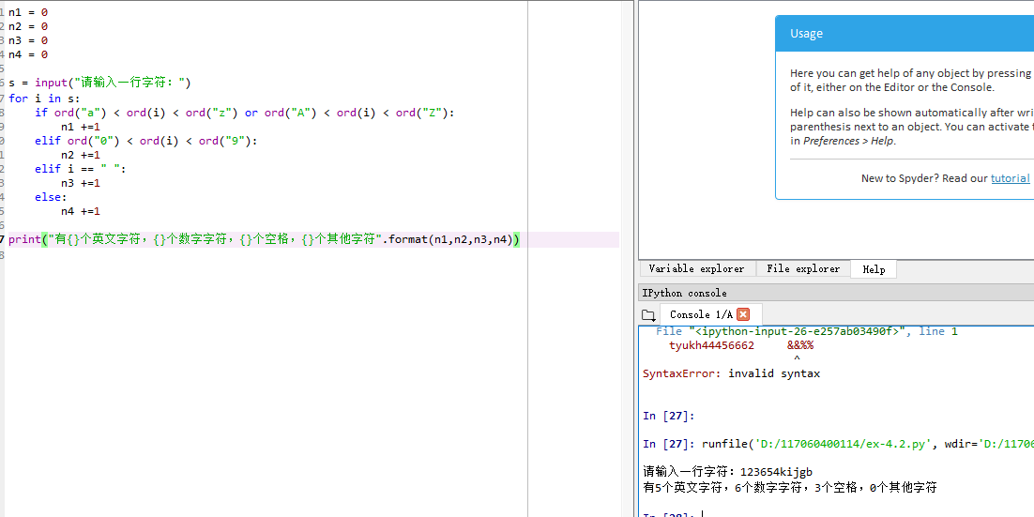

1. 最大公约数计算

m = int(input("请输入一个正整数："))

n = int(input("请输入第二个正整数："))

a = m

b = n

if a > b:

t = a

a = b

t = b

while a != 0:

r = b%a

b = a

a = r

max = b

min = m*n/max

print("{}和{}的最大公约数是{},最小公倍数是{}".format(m,n,max,min))

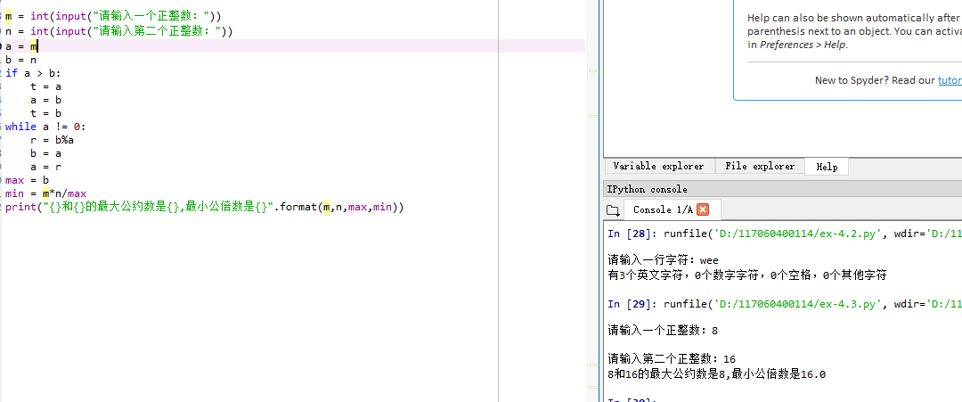

（4）猜数游戏续

from random import *

p, N = randint(0,100),0

while True:

n = eval(input("请输入一个0-100的整数"))

N +=1

if n == p:

print("预测{}次，猜中了!".format(N))

break

if n < p:

print("遗憾，太小了!")

if n > p:

print("遗憾，太大了!")

